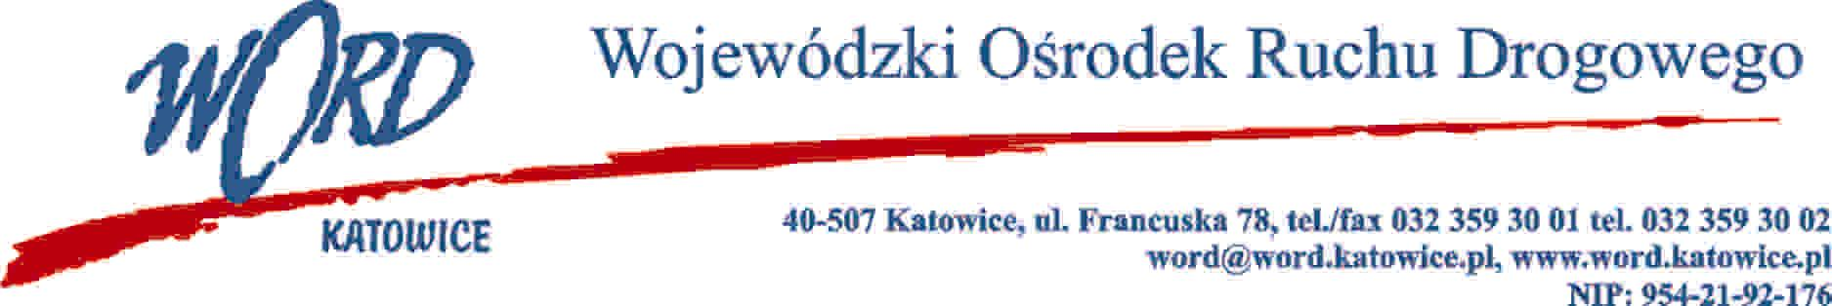

**Postępowanie o udzielenie zamówienia publicznego o wartości poniżej 130.000 zł.**

Katowice, 21.01.2025 r.

AT-ZP.261.13.16.2025.ŁŻ

**Informacja z otwarcia ofert w dniu 21.01.2025 r.**

##### Dotyczy: informacji z otwarcia ofert w dniu 21.01.2025 r. w postępowaniu, którego przedmiotem jest montaż urządzeń redukujących moc bierną pojemnościową w obiektach Wojewódzkiego Ośrodka Ruchu Drogowego w  Katowicach.

W przedmiotowym postępowaniu ofertę złożyli Wykonawcy:

Informacja z otwarcia ofert

***Z-ca Dyrektora WORD***

***Anna Socha - Korendo***

Otrzymują;

1)[www.wordkatowice.logintrade.net](http://www.wordkatowice.logintrade.net)

2)[www.bip.word.katowice.pl](http://www.bip.word.katowice.pl)

3) a/a